ОДЕСЬКИЙ НАЦІОНАЛЬНИЙ УНІВЕРСИТЕТ імені І. І. МЕЧНИКОВА
Біологічний факультет
Кафедра мікробіології, вірусології та біотехнології

Дипломна робота бакалавра

на тему:на тему: «Бioтехнологія виготовлення косметичних препаратів на основі Lactobacillus plantarum і рослинного матеріалу алое»

«Biotechnology of cosmetic preparations based on Lactobacillus plantarum and aloe plant material»

Виконала: студентка ІV курсу
денної форми навчання
Спеціальність 162
Біотехнології та біоінженерія
Підручна Вікторія Миколаївна

Науковий керівник
кандидат біологічних наук, доцент
Ліманська Наталія Вікторівна

Рецензент:
кандидат біологічних наук, доцент
Січняк Олександр Львович

Рекомендовано до захисту: Захищено на засіданні ЕК № ______
Протокол засідання кафедри Протокол №____від «___» ______р.
№__від «__» _________ р. Оцінка _____/ ________/__________
(за національною шкалою, шкалою ЕСТS,бали)
Завідувач кафедри Голова ЕК
___________ Філіпова Т. О. ______________ Ямборко Г. В.

Одеса 2021
АНОТАЦІЯ
Досліджено вплив бактерій штамів Lactobacillus plantarum ОНУ 12 і ОНУ 355 на ферментацію соку Aloe vera, взятого у різних концентраціях. Лактобацили були здатними рости за присутності соку алое, і їх кількість становила (1,4±0,2)х10⁸ КУО/мл для L. plantarum ОНУ 12 та (6,0±0,3)х10⁷ КУО/мл для L. plantarum ОНУ 355. Препарат на основі штаму L. plantarum ОНУ 12 і соку алое мав пом’якшувальний ефект, а на основі штаму L. plantarum ОНУ 355 і соку алое – ефект пілінгу.
Робота розміщена на 41 сторінці, містить 5 рисунків та 4 таблиці. У роботі наведено посилання на 66 публікацій (38 кирилицею та 28 латиницею).
Ключові слова: Lactobacillus plantarum, рослинний матеріал, виживання, антагоністи.

The influence of bacteria of Lactobacillus plantarum strains ONU 12 and ONU 355 on the fermentation of Aloe vera juice taken in different concentrations was studied. Lactobacilli were able to grow in the presence of aloe juice, and their number was (1.4 ± 0.2) x 10⁸ CFU/ml for L. plantarum ONU 12 and (6.0 ± 0.3) x10⁷ CFU/ml for L. plantarum ONU 355. The drug based on the strain of L. plantarum ONU 12 and aloe juice had a emollient effect, and based on the strain of L. plantarum ONU 355 and aloe juice - peeling effect.
The work is presented on 41 pages, it contains 4 tables and 5 figures. Reference is made to 66 sources of literature (38 Cyrillic alphabets and 28 Latin letters).
Key words: Lactobacillus plantarum, plant material, survival, antagonist.

ЗМІСТ
Вступ 4
1. ОГЛЯД ЛІТЕРАТУРИ 6
1.1. Характеристика молочнокислих бактерій, які застосовуються у косметології 6
1.1.1. Систематичне положення 7
1.1.2. Морфологічні та біохічні властивості 8
1.1.3. Культуральні властивості 10
1.1.4. Антагоністичні властивості 11
1.2. Застосування у косметології 13
2. МАТЕРІАЛИ І МЕТОДИ ДОСЛІДЖЕННЯ………………………………...17
3. РЕЗУЛЬТАТИ ДОСЛІДЖЕННЯ ТА ЇХ ОБГОВОРЕННЯ…………………21
3.1. Виживання лактобацил в присутності соку алое …….….……………….21
3.2. Вплив інокульованого лактобацилами соку алое на стан шкіри………..23
3.3. Антагоністичний вплив препарату лактобацил і соку алое………….......25
3.4.Технологічна схема 27
УЗАГАЛЬНЕННЯ…………………………………………………………….....30
ВИСНОВКИ……………………………………………………………………...33
СПИСОК ЛІТЕРАТУРИ 34

Вступ
Останнім часом в індустрії краси набирає популярності тенденція повернення до простих компонентів та неінвазивних процедур. Це призвело до виникнення інтересу до сировини, яку отримують природнім шляхом, з якої виробляється натуральна косметика. У косметиці використовуються компоненти бактеріальних клітин – лізати бактерій, які працюють через покращення відповіді імунної системи [Fuchs-Tarlovskyetal., 2016]. За своєю суттю лізати є біотехнологічним продуктом лізису (розпаду) клітинних стінок пробіотичних мікроорганізмів (біфідобактерій, лактобактерій, пропіонокислих бактерій), а також продуктів їх метаболізму в молочній сироватці.
Для отримання косметичних засобів також використовувалися чисті культури молочних бактерій. Дані засоби мають виражений антибактеріальний ефект, збагачені живими клітинами мікроорганізмів та метаболітами, що ефективно впливає на шкіру при нанесенні [Jeongetal., 2015].
Інноваційність таких масок в косметології та медицині полягає в унікальних властивостях самих молочнокислих бактерій (МКБ). Рішення естетичних проблем зовнішності значно полегшується за рахунок великої вітамінізації, антиоксидантної і антимутагенної активності молочнокислих бактеій. Причому, ці властивості помітно посилюються за рахунок каталізації біохімічних реакцій. Використання відповідної сировини, багатої білками, мікроелементами, вуглеводами і вітамінами, що не демонструє токсичністі і алергічності до людського організму, в якості поживного середовища для ферментації культур молочнокислих бактерій, збагачує маску корисними для шкіри бактеріями та їх метаболітами, що допомагає отримати продукт з високою якістю [Сахнюк та ін., 2011].
Шкіра здатна діяти як фізичний бар'єр, виконуючи декілька функцій, таких як терморегуляція, імунна відповідь, нейросенсорні функції, метаболічні функції та первинний захист від інфекції [Федонюк та ін., 2001].
В даний час залишається актуальним питання пошуку нових штамів молочнокислих бактерій для створення сучасних косметологічних препаратів, що обумовлено широким спектром корисних властивостей цих мікроорганізмів. Однак використання нових штамів МКБ в біотехнології для виробництва косметологічних виробів стає можливим лише після детального вивчення їх біологічних властивостей.
Метою цієї роботи була розробка біотехнології виготовлення косметичних препаратів на основі Lactobacillus plantarum і рослинного матеріалу алое.
Для досягнення мети дослідження було поставлено наступні завдання:
1. Дослідити вплив бактерій штамів Lactobacillus plantarum ОНУ 12 і ОНУ 355 на ферментацію соку алое вера;
2. Вивчити вплив препарату на шкіру, отриманого за допомогою даних мікроорганізмів;
3.Дослідити антагоністичні властивості бактерій штамів L. plantarum ОНУ 355 та L. plantarum ОНУ 12 щодо стафілококу;
4. Запропонувати технологічну схему виготовлення препаратів на основі бактерій штамів L. plantarum ОНУ 355 та L. plantarum ОНУ 12.
Об’єкт дослідження – виготовлення косметичних препаратів на основі пробіотичних бактерій і рослинних екстрактів.
Предмет дослідження – ферментація соку алое вера бактеріями роду Lactobacillus, здатність бактерій L. plantarum пригнічувати стафілокок, вплив лактобацил на шкіру.

1.ОГЛЯД ЛІТЕРАТУРИ

1.1. Характеристика молочнокислих бактерій, які застосовуються у косметології
Нашу шкіру та слизові оболонки покриває нормальна мікробіота. У такому стані шкіра є більш резистентною до дії хімічних, зовнішніх фізичних та біологічних факторів, таким чином урівноважуючи взаємовідносини між макроорганізмом та навколишнім середовищем, захищаючи останній від пошкоджень. Нажаль, рівновага між організмом та мікробною екосистемою, може порушуватися [Мосієнко та ін., 2002].
Передумовами для використання МКБ в косметології стали виявлені у них унікальніметаболіти, такі як антиоксидантні ферменти (пероксидаза), вітаміни групи В (багато В12), а також бактеріоцини широкого спектру дії (нізин, бревін, плантарицин, гельветіцин, казеїцин), низькомолекулярні метаболіти – монокарбонові органічні кислоти (летючі жирні кислоти – ЛЖК) [Lambers et al., 2006; Mauro, 2006].
Цікавою властивістю молочнокислих бактерій є метаболізм бродильного типу, який включає продукцію молекул органічних кислот (в основному – молочної кислоти), що підкислює таким чином навколишнє середовище [Krutmann, 2009].
Багато вчених стверджують, що екстракти лактобактерій можуть стимулювати вироблення бета-дефензинів в клітинах шкіри, що може бути корисним для зменшення чи запобігання росту мікробних популяцій на шкірі, залежно від дози. Ефективні кількості екстрактів лактобактерій наносять на відкритий розріз на шкірі, який, можливо, стикався з брудом або небажаними мікроорганізмами, або наносять на чисту шкіру для підтримки здорового рівня шкіри. На думку авторів, екстракти також можуть бути корисними при лікуванні вугрів [Sullivan et al., 2009].
Показано, що місцеві композиції, що містять екстракт Lactobacillus plantarum, зменшують частоту запальних уражень шкіри при регулярному застосуванні протягом двох місяців. Крім того, екстракти були запропоновані як консервант для косметичних препаратів фармацевтичної продукції, зокрема екстракти на основі L. plantarum, які володіють широким спектром дії як проти грампозитивних, так і грамнегативних бактерій [Al-Ghazzewi et al., 2009].

Систематичне положення Lactobacillus plantarum
У 9-ому виданні «Посібника із систематики бактерій» [Higa et al., 1989] рід Lactobacillus представлений у секції 14 «Грампозитивні неспороутворюючі палички правильної форми».
Згідно з 9-тим виданням Бергі молочнокислі бактерії відносяться до:
Домен – Бактерії (Bacteria)
Відділ – Firmicutes
Клас – Bacilli
Ряд – Lactobacillales
Родина – Lactobacillaceae
Рід – Lactobacillus
Вид – Lactobacillus plantarum [Определитель…, 1997].
Lactobacillus – найбільший рід, що входить у цю секцію. Він включає 67 відомих у даний час видів, 44 з них представлені в «Посібнику із систематики бактерій Бергі» і 23 описані в останні роки і не увійшли в зазначений визначник [Kandler et al., 1986].
Говорячи про систематичне положення лактобацил, часто використовують термін «молочнокислі бактерії» (МКБ; lactic acid bacteria, LAB). Однак група МКБ не є систематичною і об'єднує представників різних таксономічних груп, що відносяться до порядку Lactobacillales, на підставі головної ознаки – здатності утворювати молочну кислоту в якості кінцевого метаболіту.
Бактерії роду Lactobacillus відносяться до мікроорганізмів, здатних ферментувати різні вуглеводи. За типом метаболізму лактобацили, відповідно до “Bergey's Manual of Systematic Bacteriology”, підрозділяються на три групи:
- Облігатні гомоферментативні лактобацили, що утилізують гексози за гліколітичним шляхом Ембдена – Мейєргофа – Парнаса, але не здатні ферментувати пентози чи глюконат.
- Факультативні гетероферментативні лактобацили, здатні ферментувати гексози з утворенням молочної кислоти за тим самим шляхом Ембдена - Мейєргофа – Парнаса, а деякі види, за дефіциту глюкози, - з утворенням молочної, оцтової, мурашиної кислот, етанолу.
- Облігатні гетероферментативні лактобацили, здатні ферментувати пентози і гексози з утворенням молочної й оцтової кислот, і гексози з утворенням оцтової кислоти і вуглекислого газу [Лихачева та ін., 1992].

1.1.2. Морфологічні та біохічні властивостілактобацил
Клітини молочнокислих бактерій роду Lactobacillus поліморфні. Форма клітин варіює від довгих паличок ниткоподібної форми до коротких коринеформних кокобацил; часто клітини можуть бути зібрані у ланцюжки [Глушанова, 2003]. Довжина клітин у різних культур одного виду лактобацил залежить деякою мірою від складу середовища, присутності кисню, віку культури, способу інкубації. Істотний вплив на форму клітин і ступінь викривленості робить присутність у середовищі вітамінів [Іваниця та ін., 2006].
Розміри клітин лактобацил становлять довжиною 4 – 10 та завширшки 0,5 – 0,6 мкм. Поряд з основним продуктом бродіння – молочною кислотою – утворюються побічні продукти: оцтова кислота, вуглекислий газ, ароматичні речовини, етиловий спирт. Лактобацили – аеротолерантні мікроорганізми [Красникова та ін., 2013].
Молочнокислі бактерії – нерухомі мікроорганізми, які не утворюють спор, каталазонегативні та окидазонегативні, грампозитивні, не утворюють пігменту, не розріджують желатин, не відновлюють нітратів до нітритів. Молочнокислі бактерії є однією з поширених у біосфері груп мікроорганізмів. Встановлено, що природним середовищем мешкання молочнокислих бактерій є грунт та ризосфера рослин [Квасников, 1960].
Крім значної антагоністичної активності лактобацил, важливу роль відіграє їх висока адгезивність, з чим пов’язана здатність молочнокислих бактерій колонізувати слизові оболонки різних порожнин макроорганізму [Коршунов та ін., 1996].
Лактобацили надзвичайно різноманітні за своїми біохімічними властивостями. Однак вони всі мають метаболізм бродильного типу, при цьому щонайменше половина вуглецю кінцевих продуктів бродіння приходиться на лактат. Залежно від результатів бродіння, молочнокислі бактерії розділяють на дві групи: гомоферментативні, а також гетероферментативні.
Під час бродіння гомоферментативні бактерії глюкозу та фруктозу перетворють на молочну кислоту з дуже малими затратами енергії.
Гетероферментативні бактерії є противагою гомоферментативним. Причиною є те, що вони виробляють також значну кількість оцтової, пропіонової кислот, етанол та двуокис вуглецю (СО₂), а не лише молочну кислоту. Ці процеси відбуваються в наступних фазах бродіння. Таким чином, молочна кислота утворена до цього в якісь мірі перетворюється на інші видиречовин.
Латобацили - хемоорганогетеротрофи. Дуже вимогливі до джерел живлення, потребують багатих складних середовищах. З вуглеводів вони переважно зброджують гексози (глюкозу, фруктозу, манозу, галактозу) і дисахариди (лактозу, мальтозу, сахарозу), і тільки гетероферментативні види, наприклад, деякі штами L. plantarum, зброджують пентози (рибозу, ксилозу, арабінозу). Лактоза - дисахарид, тому перш, ніж вступити на шлях катаболізму, вона повинна бути розщеплена ферментом галактозидазою до глюкози та галактози. Галактоза потім фосфорилюється з утворенням глюкозо-6-фосфату [Kandler et al., 1986].
Майже всі лактобацили - мезофіли. Температурний оптимум розвитку лежить в межах 30-40° C. Максимумом для них є 40° C, проте зустрічаються термофільні види, які добре ростуть і мають активний метаболізм при температурі близько 45° С. Психрофільні види також зустрічаються. Температурний діапазон зростання 53° С.
Лактобактерії - факультативні анаероби, іноді - мікроаерофіли. Лактобацили зазвичай погано ростуть на повітрі, краще - при пониженому вмісті кисню. Підвищена концентрація вуглекислого газу (≈ 5%) може стимулювати ріст; а в суворо аеробних умовах, як правило, ріст сповільнюється. Деякі види є суворими анаеробами [Глушанова, 2003].

1.1.3. Культуральні властивостілактобацил
Ознакою, за якою молочнокислі бактерії відрізняються від інших бактерій, є висока потреба в складних поживних речовинах: пуринах, піримідинах, амінокислотах, вітамінах – тіаміні, рибофлавіні, біотині, нікотиновій та пантотеновій кислотах. Цим і пояснюється значною мірою вплив на їх ріст додавання до середовищ різних рослинних екстрактів (дріжджів, картоплі, моркви, кукурудзи) [Stoyanova et al., 2012].
Лактобацили краще ростуть на слабкокислих середовищах із рН 6,3-6,5. Ріст припиняється при рН 4,0-3,6 в залежності від конкретного виду і штаму. Лактобацили здатні підтримувати постійне значення рН усередині клітин при рості на середовищах з низьким рН [Merlich et al., 2013].
На щільних поживних середовищах лактобацили формують сферичні колонії, часто сочевицеподібні, гладкі, непрозорі, іноді блискучі, опуклі, з рівними чіткими контурами. Зазвичай колонії дрібні, але у деяких видів їх розмір може перевищувати 4 мм в діаметрі. Колонії як правило, не пігментовані, білі або злегка кремового кольору, іноді - жовтуваті або червонуваті. Деякі види утворюють шорсткі (rough) колонії. На середовищах з білками або ліпідами зони просвітління навколо колоній зазвичай не утворюються. Проте, більшість лактобацил мають слабку протеолітичну активність (за рахунок секретованих і пов'язаних з клітинною стінкою протеаз і пептидаз) і слабку ліполітичну активність (завдяки внутрішньоклітинним ліпазам). На щільних середовищах з крохмалем амілолітична активність виявляється лише у деяких видів: L. amylolyticus, L. amylophilus, L. amylovorus, L. fermentum, L. plantarum, L. delbrueckii, L. casei привирощуванні на агарі, що містить ДНК або РНК, можуть утворювати позаклітинні нуклеази [Яруллина та ін., 2014].
Лактобацили мають флавопротеїни, що здійснюють перетворення кисню в пероксид водню. Такий механізм разом з відсутністю гембілкової каталази призводить до утворення Н₂О₂, згубного для інших мікроорганізмів, особливо тих з них, у яких відсутні чи синтезуються в малих кількостях ферменти, що руйнують пероксид, такі як каталаза і пероксидаза [Іваниця та ін., 2006].

Антагоністичні властивості
Антагоністичні властивості молочнокислих бактерій обумовлені продукцією органічних кислот (молочної, оцтової), перекису водню і утворенням субстанцій, подібних до антибіотиків.
Антагонізм молочнокислих бактерій зумовлений не тільки дією органічних кислот, перекису водню, гідролітичних ферментів – вони ще й синтезують специфічні антибіотики, такі, як нізин (S. lactis), диплококцин (S. cremoris), ацидофілін та лактоцидин (L. acidophilus), лактолін (L. plantarum), бревін (L. brevis) та інші, однак вони малостійкі (крім нізину) і не мають високої антибіотичної активності [Квасников та ін., 1983].
Молочнокислі бактерії використовують різні мутагенні фактори – ультрафіолетове опромінення, хімічні агенти: етиловий ефір, уретан, етилені міни, щоб підвищити антагоністичну активність. Було виявлено, що під дією цих факторів антибіотичні властивості молочнокислих бактерій значно підсилюються [Sears et al., 1992].
Молочна кислота знижує рН середовища та виконує роль бактерицидного фактору в процесі ферментативного бродіння при отриманні продуктів харчування та різних кормів.
Існує ще один механізм антибактеріальної активності молочнокислих бактерій – це здатність продукувати лізоцим. Лізоцим (мурамідаза) – фермент класу гідролаз, який руйнує бактерії шляхом гідролізу пептидоглікану клітинної стінки, що призводить до лізису грампозитивних бактерій. Також він виконує роль активного стимулятора клітинного імунітету, а також знижує колонізаційну активність грамнегативних бактерій [Чорногор та ін., 2006].
Також лактобактерії продукують антибіотичні речовини, які називаються мікроцинами. Їхній механізм дії полягає в блокаді синтезу білків, інгібуванні реплікації ДНК, в порушенні процесів ділення. Молекулярна маса мікроцинів не перевищує 1-2 кД [Забокрицкий, 2015].
Антимікробний ефект перекису водню зумовлений денатурацією деяких ферментів, підвищенням проникливості мембран і руйнуванням ДНК під дією вільних радикалів [Чорногор та ін., 2006].
Молочна кислота пригнічує ріст умовно-патогенних мікроорганізмів, стимулює синтез внутрішньо-і позаклітинного лактоферину. Перекис водню чинить токсичну дію на каталазо-позитивну мікробіоту, гальмує формування факторів адгезії у грамнегативних бактерій, бере участь в інактивації клітинних ензимів. Діоксид вуглецю знижує дихальний потенціал у аеробних мікроорганізмів та блокує процеси їх розмноження [Василюк та ін., 2014; Todorovet al., 2004].
З молочнокислих бактерій виділено кілька бактеріоцинів, які є лантибіотиками. Лантибіотики - це бактеріальні поліпептиди, до складу яких входять такі рідкісні тіоефірні амінокислоти, як лантионін і метиллантіонін. Ці речовини мають широкий антимікробний спектр дії. Механізм біологічної дії лантибіотиків, в тому числі нізина, пов'язаний з порушенням проникності бактеріальних цитоплазматичних мембран. Порушення мембранного потенціалу ініціюється утворенням пор, через які проходять молекули лантибіотиків [Cotter et al., 2013].

Застосування лактобацил у косметології
На шкірі людини проживає ціла група мікроорганізмів, які утворюють її мікробіом. В нього входять дві основні групи: резидентні та транзиторні мікроорганізми.
Група резидентних мікроорганізмів має відносно постійний та характерний видовий склад, який спроможний відновлюватися після негативного впливу. Вона виконує важливу роль в гомеостазі шкіри.
Група транзиторних мікроорганізмів – це тимчасові мешканці, які потрапляють на шкіру з навколишнього середовища та затримуються на ній накороткий час [Дубініна, 2020].
Мікроби постійно конкурують, і те, що постійні мешканці шкіри не пускають в свій життєвий простір інші мікроорганізми, є одним із важливих та дієвих способів захисту від шкірних хвороб. При цьому резидентна мікробіота не обмежується використанням ресурсів: одні види виробляють антимікробні пептиди, ефективні проти патогенів, другі можуть виділяти інгібітори запалення, треті – змінюють pH в несприятливу для патогенів сторону. Так, молочнокислі бактерії виділяють органічні кислоти, перешкоджаючі росту ряду патогенних мікробів [Кот та ін.,2016].
Найчастіше зі зміною бактеріальної мікробіоти шкіри асоціюється акне, точніше – звичайне акне (acne vulgaris). Поряд з аномальною секрецією себума, запаленнями та іншими ознаками, це захворювання характеризується переважанням певного виду пропіонобактерій – Propionibacterium acnes [Кутасевич та ін., 2015].
Propionibacterium acnes – коменсальний мікроорганізм, присутній як на шкірі з активними висипами, так і на здоровій шкірі приблизно в однаковій кількості, але штами цих мікроорганізмів різні, що дозволяє зробити висновок про важливу роль саме певних штамів Propionibacterium acnes в патогенезі акне [Chuetal., 2001].
У косметиці використовують лізати бактерій, які працюють через покращення дії імунної системи.
Золотистий стафілокок може мешкати в потових залозах людини, і саме він призводить до всіх різновидів гнійних запалень шкіри - фурункули, чиряки, ячмені.
Цей патогенний мікроорганізм може зі шкіри потрапити всередину організму та стати причиною стафілококового сепсису і пневмонії, викликати гнійне запалення будь-якого органу, мастит і т.д.
На шкірі людини Staphylococcus aureus може жити протягом декількох років, не завдаючи жодної шкоди. Він фактично є частиною природної мікробіоти людини. Отже, найнадійніший спосіб позбавитися від золотистого стафілокока - це підтримка міцного імунітету [Широбоков, 2010].
По суті своїй лізати є біотехнологічним продуктом лізису (розпаду) клітинних стінок пробіотичних мікроорганізмів (біфідобактерій, лактобактерій, пропіоновокислих бактерій), а також продуктів їх метаболізму в молочній сироватці.
Лізати отримують шляхом ферментативного гідролізу. Даний спосіб розщеплення дозволяє отримувати лізати біфідо-, лакто- і пропіоновокислих бактерій, забезпечуючи збереження вільних амінокислот і вітамінів, усунувши при цьому ефект токсичності. Лізати містять коротколанцюгові пептиди, вільні амінокислоти, полісахариди (глюкоза, ксілатоза, галактоза), деяку кількість летких жирних кислот, велику кількість вітамінів - групи В, вітаміни С, РР, фолієву кислоту, а також самі бактерії, розщеплені під дією гідролізу до дрібних фракцій цитоплазм, клітинних стінок (пептидогліканів) [Лещинская та ін., 2000].
Лізати, в залежності від ступеня лізису і виду пробіотичних мікроорганізмів, бувають різні. Знайомий усім пробіотик Bifida Ferment Lysate універсальний, застосовується дуже часто. Є й інші лізати, наприклад, Lactobacillus Ferment Lysate, які добре підходять для збезводненої шкіри, або Propioni bacterium Lysate для шкіри, схильної до акне [Шерер, 2013].
Результати досліджень показують, що при місцевому застосуванні лізатів, вони можуть корисно впливати на шкіру, наприклад, спричиняти зниження її чутливості, підвищення стійкості шкірного бар'єру, підтримання концентрації зволожуючого фактора. В цілому, лізати потрібно вводити в догляд, якщо шкіра страждає від агресивних процедур, тих же пілінгів, якихось чисток, косметологічних процедур, після засмаги. Вони активують антиімуносупресивні процеси, протидіють фотостарінню [Бакстон, 2005].
Не рекомендується наносити кисломолочні продукти. Для бактерій в кефірі потрібне інше середовище, характерне для кишечника. На шкірі живі лакто і біфідобактерії з кефіру, йогурту можуть викликати сухість, чутливість, висипання [Пампура та ін., 2004]
Попередні дослідження живих пробіотиків на пацієнтах з акне показали, що вони допомагають зменшити кількість запальних уражень шкіри. Пробіотики, які наносилися безпосередньо на шкіру, формували захисний щит, який запобігав зростанню шкідливих бактерій – збудників вугрової висипки. В літературних даних, деякі штами пробіотиків показали високу ефективність в дослідженнях: лактобацили (Lactobacillus rhamnosus), ацидофільні палички (Lactobacillus acidophilus) і біфідобактерії (Bifidobacterium longum) [Тимченко, 2004].
Коли молочнокислі бактерії вступають в контакт з клітинами шкіри, вони стимулюють рецептори клітин, які реагують на присутність шкідливих бактерій, вважаючи їх можливою загрозою [Власенко та ін., 2002].
Колаген є основною складовою шкіри людини, що обумовлює високу частку еластичності та фізичних властивостей шкіри. Потрапляння сонячних променів ушкоджує шкірні структури. У відповідь на таке пошкодження шкіра відновлюється за рахунок швидкого виробництва колагену та інших пов'язаних з ними шкірних компонентів, таких як полісахариди [Lieurey et al. 2009].
Також пробіотики в косметиці надають деякий антивіковий ефект. Вже знайдені деякі докази того, що пробіотики допомагають побудувати колаген в дермі – ключовий білок в шкірі, що впливає на її текстуру і тонус.
До складу засобів з пробіотиками найчастіше входять фрагменти ДНК бактерій, уламки їх клітинної стінки, ферменти, а також нежиттєздатні бактерії цілком [Петров, 2008].
2. МАТЕРІАЛИ І МЕТОДИ ДОСЛІДЖЕННЯ
Експериментальну частину роботи проводили на базі Біотехнологічного науково-навчального центру ОНУ імені І. І. Мечникова (БННЦ) протягом 2019-2020 рр.

2.1. Дослідження впливу лактобацил і соку алое на стан шкіри
На першому етапі дослідження здійснювали інокуляцію соку Aloe vera (L.) Burm.F. культурами бактерій штамів L. plantarum ОНУ 12 та L. plantarum ОНУ 355. Даний матеріал широко використовують у косметології [Fonseca etal., 2015]. Саме тому нами було здійснено спробу створення косметологічного препарату на основі культур молочнокислих бактерій L. plantarum та соку алое.
Для інокуляції рослин використовували культури лактобацил, отримані шляхом культивування при 37°С протягом доби на щільному середовищі MRS (Табл. 1).
Таблиця 1
Склад поживного середовища MRS (г/л) [de Man et al., 1960]
Компонент | Кількість | Компонент | Кількість
Декстроза | 20,0 | Бактеріологічний пептон | 10,0
М'ясний екстракт | 8,0 | Ацетат натрію | 5,0
Дріжджовий екстракт | 4,0 | K₂HPO₄ | 2,0
Дріжджовий екстракт | 4,0 | Твін-80 | 1,0
Сульфат магнію | 0,2 | Сульфат марганцю | 0,05

Отриману суспензію розводили у стерильній дистильованій воді до концентрації 10⁷ КУО/мл.
Концентрацію суспензії за оптичної щільності OD600 вимірювали за допомогою спектрофотометру SmartSpec (BioRad).
Алое було взято у свіжому вигляді. Рослинний матеріал готували для дослідів наступним чином. Зі щойно зірваного листя алое вичавлювали сік. Далі фільтрували рослинний сік крізь фільтри Міліпор 0,2 мкму стерильні флакони (Рис. 1) для отримання стерильного рослинного матеріалу.
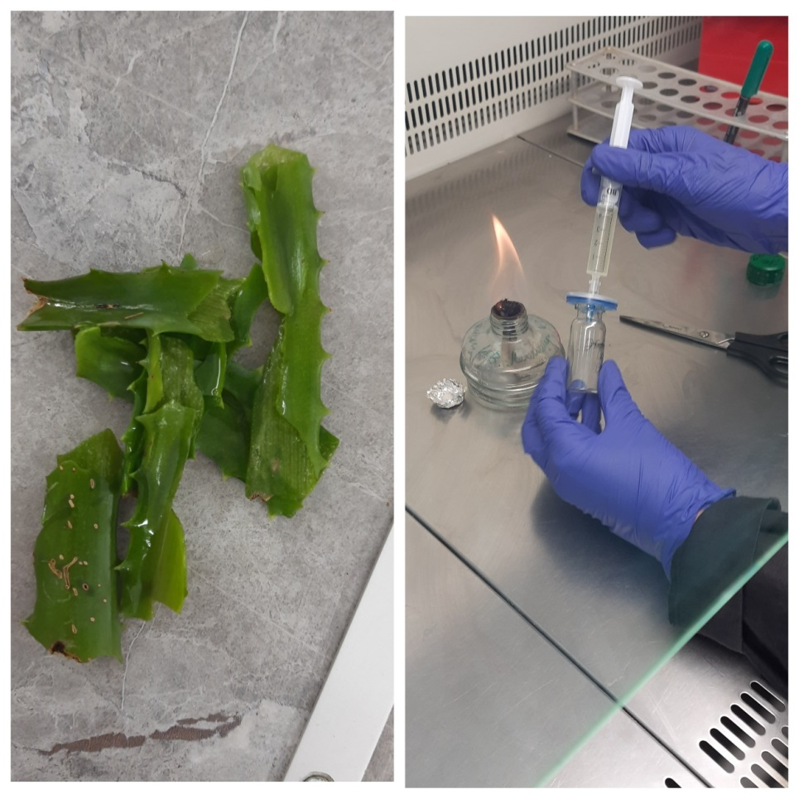
Рис. 1. Підготування рослинного матеріалу до роботи (фото – оригінал).

Сік алое в експериментах для дипломної роботи було використано у двох концентраціях – це 5% та 25%. Засновуючись на даних попередніх дослідників, концентрація соку 5% була використана для тестування запропонованого біопрепарату на антагоністичну активність, а концентрація 25% – для дослідження косметологічного впливу ферментованого лактобацилами соку на стан шкіри [Nagpal et al., 2012].
Для створення косметологічного препарату змиви добових культур лактобацил у концентрації 10⁷ КУО/мл змішували у стерильних флаконах з соком алое, взятим в об’ємі 25% від загального об’єму суспензії. Отже, для дослідження впливу біопрепарату на стан шкіри було підготовлено наступні варіанти:
- L. plantarum ОНУ 12 + 25% сік алое
- L. plantarum ОНУ 355 + 25% сік алое
Далі флакони з біопрепаратом залишали у термостаті при +37℃. Час інкубації – дві доби.
Наступної доби проводили наступні дослідження:
-оцінювали зовнішній вигляд рослинного матеріалу
-оцінювали консистенцію і запах рослинного матеріалу
-на добровольцях випробовували вплив матеріалу на шкіру при нанесенні.
Також вивчали виживаємість лактобацил на рослинному матеріалі, для чого здійснювали висіви на щільне поживне середовище MRS.
Для цього суспензію отриманого косметологічного препарату висівали у кількості 5 мкл на сегмент чашки Петрі. Перед цим чашки Петрі з середовищем MRS були поділені на декілька сегментів, призначених для посіву мікроорганізмів.
Інкубація посівів відбувалась протягом 3 діб при 37°С. Колонії лактобацил з морфологією, характерною для них, - а саме дрібні, округлі, білі, опуклі, з чіткими краями,- були враховані у посівах.
Статистичні методи застосовувалися для розрахунків середнього значення кількості лактобацил від усіх повторів, які виросли при посіві з поверхонь рослин, довірчий інтервал також обчислювали за допомогою пакету прикладних програм Excel (за р≤0,05).

2.2. Дослідження впливу лактобацил і соку алое на S. aureus
Косметологічний препарат на основі культури лактобацил і соку алое готували так само, як було описано раніше, за виключенням того, що для дослідження антагоністичного впливу на культуру S. aureus використовували концентрацію соку алое 5% – згідно з [Nagpal et al., 2012]. Препарат також інкубували дві доби при 37ºС для того, щоб лактобацили виросли у присутності соку алое.
Отже, для дослідження впливу біопрепарату на умовно-патогенний мікроорганізм S. aureus було підготовлено наступні варіанти косметологічного препарату:
- L. plantarum ОНУ 12 + 5% сік алое
- L. plantarum ОНУ 355 + 5% сік алое
Культуру S. aureus ATCC 25923 вирощували добу у МПБ (м’ясо-пептоний бульйон) при 37ºС. Отриману добову культуру висівали «газоном» за допомогою шпателя Дригальского на чашки із середовищем МПА (м’ясо-пептоний агар). У середовищі відразу ж після посіву робили лунки за допомогою зворотної сторони стерильного наконечника.
В отримані лунки вносили препарати культур лактобацил і соку алое. Залишали чашки на інкубацію на добу при 37ºС.
Далі проводили вимірювання зон затримки росту стафілококу навколо лунок з внесеним біопрепаратом.

3. РЕЗУЛЬТАТИ ДОСЛІДЖЕННЯ ТА ЇХ ОБГОВОРЕННЯ
3.1. Виживання лактобацил у присутності соку алое
За використання концентрацій, рекомендованих Nagpal et al. (2012), ріст бактерій штамів L. plantarum ОНУ 12 та L. plantarum ОНУ 355 за 48 годин спостерігався як за присутності 5% соку, так і 25% соку алое (табл. 2).

Таблиця 2
Кількість лактобацил (КУО/мл), які виросли у присутності соку алое
Штам | Концентрація соку алое | Спектрофотометрія  OD600(КУО/мл) | Висів на середовище MRS (КУО/мл)
L. plantarum  ОНУ 12 | 5% | (1,76±0,45)х10⁸ | (1,32±0,52)х10⁸
L. plantarum  ОНУ 12 | 25% | (2,74±0,26)х10⁸ | (6,0±0,3)х10⁷
L. plantarum  ОНУ 12 | 0%  (контроль) | (1,8±0,39)х10⁹ | (1,2±0,5)х10⁹
L. plantarum  ОНУ 355 | 5% | (1,56±0,13)х10⁸ | (1,43±0,61)х10⁸
L. plantarum  ОНУ 355 | 25% | (2,34±0,65)х10⁸ | (1,4±0,2)х10⁸
L. plantarum  ОНУ 355 | 0%  (контроль) | (1,7±0,5)х10⁹ | (1,5±0,2)х10⁹

Кількість лактобацил, що виросли у присутності соку алое ((6,0±0,3)х10⁷- (2,74±0,26)х10⁸), була на порядок нижчою від контрольної ((1,5±0,2)х10⁹ - (1,7±0,5)х10⁹ КУО/мл). Це можна пояснити пригнічувальним впливом антибіотичних речовин, які містяться в рослинах алое [Forno-Bell, 2019].
Результати вимірювання концентрації бактеріальних клітин у культурах штамів L. plantarum ОНУ 12 та L. plantarum ОНУ 355 за наявності 5% соку алое суттєво не відрізнялися від результатів обліку кількості колонієутворюючих одиниць при посіві на MRS. Заміри на спектрофотометрі можуть показувати кількість як живих клітин, так і загиблих, а висіви на середовище – тільки життєздатних клітин. Отже, наші результати свідчать про те, що за присутності соку алое у концентрації 5% усі лактобацили виживали – сік не чинив на них пригнічувальної дії. Сік алое дозволяв бактеріям рости за рахунок цукрів, які містяться в ньому [Forno-Bell, 2019].
Але розгляд впливу 25% соку на ріст культур лактобацил показав дещо інші результати. Висів на середовище MRS показав, що у випадку штаму L. plantarum ОНУ 12 кількість життєздатних клітин була на порядок меншою (табл. 2), ніж загальна кількість клітин, яка виявлялася за вимірами спектрофотометрією. Це свідчило про те, що на бактерії штаму L. plantarum ОНУ 12 сік алое у концентрації 25% чинив пригнічувальний ефект – частина клітин виявилася нежиттєздатною. Отже, ймовірно, частина клітин після експоненційного росту могла відмирати на стаціонарній фазі під впливом антимікробних речовин соку алое. Тобто, бактерії штаму L. plantarum ОНУ 12 є більш чутливими до впливу соку алое, ніж бактерії штаму L. plantarum ОНУ 355, у випадку якого суттєвої різниці між загальною кількістю клітин, що вимірюються спектрофотометрією, і кількістю життєздатних клітин, що формують колонії на поживному середовищі, виявлено не було. Однак велика кількість клітин штаму L. plantarum ОНУ 12 залишалися життєздатними ((6,0±0,3)х10⁷ КУО/мл) навіть за впливу 25% соку алое (рис. 2).
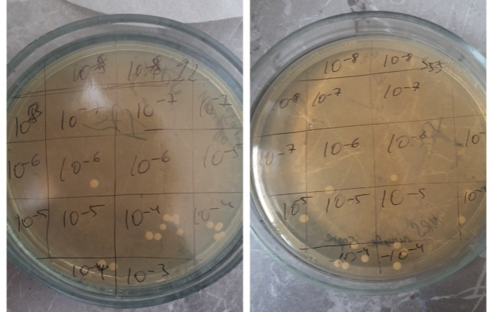
Рис. 2. Зовнішній вигляд колоній лактобацил, які виросли на середовищі MRS після інкубації з соком алое (фото – оригінал).

Хоча відомо, що сік алое має виражену антимікробну активність [Forno-Bell, 2019], вочевидь, концентрації 5% та 25% не мали повногопригнічувального ефекту на ріст бактерій штамів L. plantarum ОНУ 12 та L. plantarum ОНУ 355.
Отримані нами дані співпадають з даними літератури – наприклад, з роботою Nagpal et.al. (2012), в якій дослідники описують вплив соку алое вера на ріст та активність лактобацил in vitro.

3.2. Вплив інокульованого лактобацилами соку алое на стан шкіри
Для косметологічних потреб з метою покращення стану шкіри застосовували культуру лактобацил, яка виросла за присутності 25% соку алое [Nagpal et al., 2012; Gayathri et al., 2012].
На шкірі внутрішньої поверхні руки і ліктів добровольців при попередніх дослідженнях алергійних реакцій виявлено не було (рис. 3).
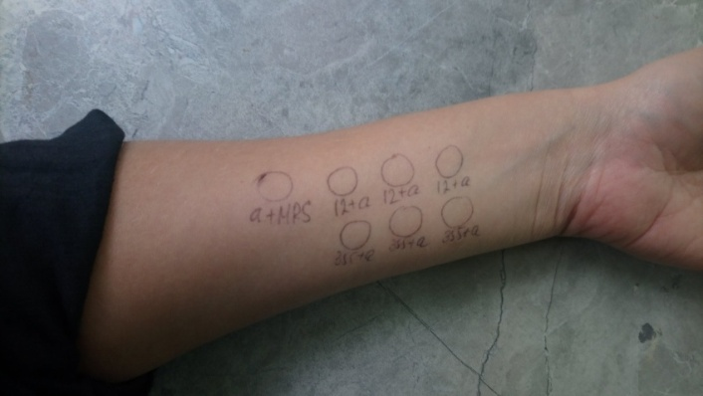А
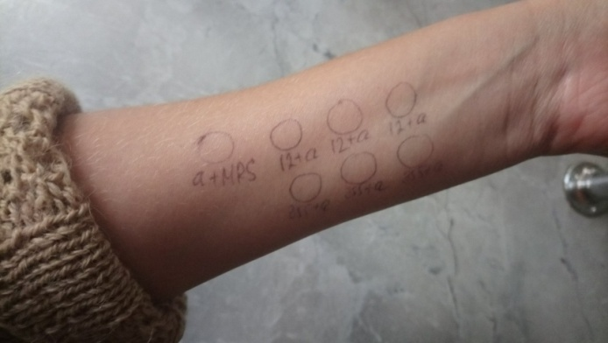Б
Рис. 3. Вигляд шкіри після нанесення косметологічних препаратів: А – відразу ж після нанесення; Б – через 6 годин («а+MRS» – контроль, сік алое і поживне середовище; «12+а» – L. plantarum ОНУ 12 і сік алое; «355+а» – L. plantarum ОНУ 12 і сік алое).

Отриманий біопрепарат представляв собою рідину з легким кисломолочним запахом, зеленуватого кольору (за зберігання довше одного тижня – коричневато-зеленого кольору).
Рівень рН препарату становив 5,5-6,0, отже різкого закислення середовища, властивого для молочнокислого бродіння, не спостерігалося.
Потім отриманий біопрепарат наносили на шкіру обличчя добровольців. Результати дослідження косметологічної дії препарату можна показати у вигляді таблиці 3.
Таблиця 3
Вплив препарату на основі ферментованого лактобацилами соку алое на шкіру обличчя
Вид матеріалу | Варіант обробки | Ефект на шкірі обличчя
сік алое вера | L. plantarum ОНУ 12 | Пом’якшувальний ефект: зменшення жирного блиску, пори звужені, шкіра гладенька, світла
сік алое вера | L. plantarum ОНУ 355 | Ефект пілінгу – спостерігалося легке почервоніння шкіри, звуження пор, шкіра виглядала свіжішою

Дані результати можна порівняти з результатами досліджень, які проводилися за кордоном: алое вера, ферментоване штамами Lactobacillus plantarum, відібраними з 119 штамів молочнокислих бактерій, володіє в чотири рази більшим ефектом зволоження шкіри, ніж неферментований сік A. vera [Jeong et. al., 2015].
На сьогоднішній день, провівши аналіз косметичної продукції на українському ринку, можна знайти товари, в складі яких є алое вера або лактобацили. Наприклад, продукція фірм «Vigor», «ЯКА». Що ж стосується косметики з молочнокислими бактеріями, то її випускають Missha, Scinic, Innisfree, Dr.Jart +, Neogen, FarmStay, Medi-Peel. До складу цих засобів входять лактобацили, лізати лактобацил або біфідобактерій, ферменти молочнокислих бактерій. Але на українському ринку нами не було знайдено продукції, яка би містила ферментований лактобацилами сік алое.
Отже, якщо моделювати біопрепарат на основі лактобацил і соку алое, то ферментацію соку алое бактеріями штаму L. plantarum ОНУ 12 можна рекомендувати для пом’якшувального ефекту на шкіру, а бактеріями штаму L. plantarum ОНУ 355 - для ефекту пілінгу.

3.3. Антагоністичний вплив препарату лактобацил і соку алое
У дослідженні були протестовані концентрації 5% та 25% соку алое вера, ферментовані лактобацилами обох дослідних штамів.
Для дослідження антагоністичної активності соку алое, ферментованого лактобацилами, в якості тест-штаму обрали саме Staphylococcus aureus. Причиною є те, що більшість штамів мікроорганізмів цього родує патогенними та являються компонентами нормальної мікробіоти шкіри і слизових оболонок людини [Люта та ін., 2008].
У наведеній нижче таблиці 4 показано діапазон діаметрів зон затримки росту:
Таблиця 4
Вплив L. plantarum і соку алое на Staphylococcus aureusATCC 25923
Штам |  | Діаметр зон затримки росту, мм
Штам |  | Сік алое | Культура лактобацил | Культура лактобацил + 5% сік алое
L. plantarum ОНУ 12 |  | 0 | 2-5 | 3-5
L.plantarum ОНУ 355 |  | 0 | 2-3 | 2-5

На основі розмірів зон затримки росту можна побачити антибактеріальний ефект культур лактобацил і соку алое, ферментованого лактобацилами (рис. 4).
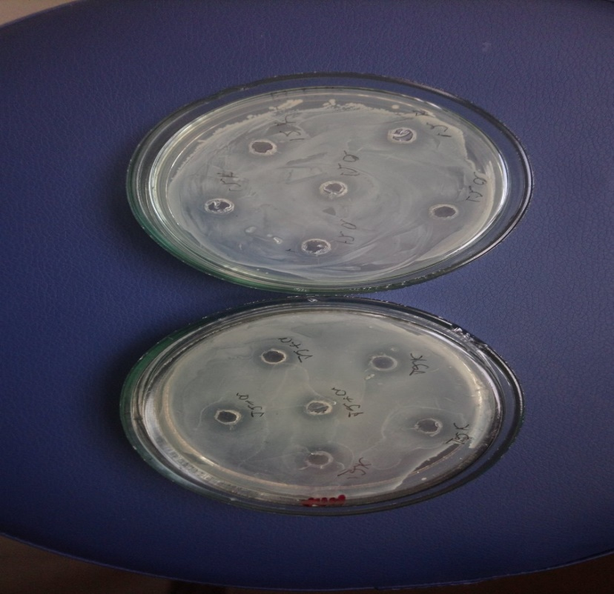
Рис. 4.Затримка росту S. aureus ATCC 25923 навколо внесених у лунку суспензій алое з культурами лактобацил (фото – оригінал).

Сам по собі сік алое має потужну антисептичну дію, яка знищує та пригнічує рістпатогенних мікроорганізмів. Так, антагоністичну властивість соку проти S. aureus у своїй роботі “Аналіз доступних фітопрепаратів для лікування інфікованих ран та дерматитів” показує Кучмістова О.Ф. [Кучмістова, 2013].
Але у випадку штаму S. aureus ATCC 25923 нами не було виявлено пригнічувального ефекту соку алое - мікроорганізми даного штаму були стійкими до бактерицидних речовин даної рослини. Дійсно, згідно даних літератури, не усі штами стафілококів є чутливими до соку алое - приблизно 25% штамів є резистентними до нього [Forno-Belletal., 2019]. Вочевидь, саме бактерії нашого дослідного штаму виявилися резистентними до речовин алое. Але культури обох штамів лактобацил пригнічували ріст стафілококу: ймовірно, за рахунок антагоністичних речовин, які синтезують лактобацили - молочної та інших органічних кислот, лантибіотиків, бактеріоцинів та перекису водню [Василюк, 2014].
Отже, на основі проведених нами досліджень можна зробити висновок: у присутності соку алое антагоністична активність досліджених штамів лактобацил не зменшувалась, навіть дещо покращувалась. І це не дивлячись на те, що кількість клітин лактобацил, які росли у присутності соку алое, була меншою від контрольної. Отже, якщо моделювати біопрепарат на основі лактобацил і соку алое, то можна бути впевненими, що цей біопрепарат буде мати пригнічувальні властивості щодо деяких патогенних мікроорганізмів, що спричиняють запальні захворювання шкіри, а саме - стафілококів.

3.4.Технологічна схема приготування біопрепарату
- Приготувати середовище MRS.
- Стерилізувати поживне середовище.
- Провести контроль якісних показників поживного середовища.
- Культивувати лактобацили штамів L. plantarum ОНУ 12 та L. plantarum ОНУ 355 на середовищі MRS при температурі 37º С протягом доби.
- Отриману суспензію розвести у стерильній дистильованій воді до концентрації 10⁷КУО/мл.
- Зі щойно зірваного листя алое вичавити сік, профільтрувати рослинний сік крізь фільтри Міліпор 0,2 мкм у стерильні флакони для отримання стерильного рослинного матеріалу.
- Підготувати рослинний матеріал Aloe vera (використати у двох концентраціях – 5% та 25%).
- Здійснити інокуляцію соку Aloe vera (L.) Burm. f. культурами бактерій штамів L. plantarum ОНУ 12 та L. plantarum ОНУ 355.
- Змиви добових культур лактобацил у концентрації 10⁷ КУО/мл змішати у стерильних флаконах з соком алое, взятим в об’ємі 25% та 5% від загального об’єму суспензії.

Оцінка та випробування біопрепарату на шкірі

Інкубація при 37 ºС, дві доби

Інокуляція соку алое культурами лактобацил:
- L. plantarum ОНУ 12 + 25% сік алое
- L. plantarum ОНУ 355 + 25 сік алое

25%
м
Приготування поживного середовища MRS
Стерилізація середовища
Отримання посівного матеріалу
Культивування (24 год при 37 ºС)
м

Культури (L. plantarum ОНУ 12 та L. plantarum ОНУ 355)
Вимірювання концентрації отриманих культур (спектрофотометр Biorad)
м
Розведення до концентрації 10⁷ КУО/мл
Підготовка рослинного матеріалу Aloe vera (2 концентрації
5% та 25%)

5%

Інокуляція соку алое культурами лактобацил:
- L. plantarum ОНУ 12 + 5% сік алое
- L. plantarum ОНУ 355 + 5 сік алое

Інкубація при 37 ºС, дві доби

Оцінка та випробування біопрепарату на бактеріальних культурах

Оцінка та випробування біопрепарату на шкірі

Рис. 5. Технологічна схема приготування косметологічного біопрепарату.
Отримані культури (Lactobacillus plantarum ОНУ 12 та Lactobacillus plantarum ОНУ 355) з концентрацією 10⁷кл/мл виміряли за допомогою спектрофотометру SmartSpec (BioRad).
Алое було взято у свіжому вигляді. Зі щойно зірваного листя алое вичавлювали сік, потім фільтрували сік крізь фільтри Міліпор 0,2 мкм у стерильні флакони.
Сік алое використовували в двох концентраціях: 5% - для тестування антагоністичної активності та 25% - для дослідження косметологічного впливу на стан шкіри.
У роботі використовують таке допоміжне обладнання:
- Автоклав, забезпечує температуру нагрівання +120 ºС при 1 атмосфері;
- Сухожарова шафа, що забезпечує нагрів до температури (160 ±5 ºС);
- Піпетки;
- Спектрофотометр;
- Пінцет;
- Сухий спирт;
- Чашки Петрі біологічні та посуд для пророщування рослин;
- Мікроскоп;
- Термостат.
- Фільтри бактеріологічні шприцеві Міліпор 0,2 мкм.

УЗАГАЛЬНЕННЯ
Алое вера володіє антибактеріальною, тонізуючою та імуностимулюючою дією. Причина тому – мінеральні речовини, вітаміни і полісахариди в її складі. Косметологічна і медична цінність рослини міститься саме в листі. У їх складі виявлено понад 200 ефективних інгредієнтів – ферментів, вітамінів, мінералів, амінокислот. У його складі є полісахариди, відомі своїми зволожуючими і протизапальними властивостями. Саме вони допомагають алое створювати захисний бар’єр на шкірі. Також в алое вера є фітостероли – вони заспокоюють свербіння і подразнення, ще вони захищають шкіру від втрати вологи. У гелі алое вера зберігаються біологічно активні сполуки рослини, які багаті вітамінами А, В, С, D, і Е, а ще мінералами – магнієм, калієм і цинком [Nagpal, 2012].
Цікавий діючий компонент соку алое – полісахарид ацеманан, який захищає клітини і мембрани людського організму від вірусів і бактерій [Цвєткова, 2013].
Метою цієї роботи була розробка біотехнології виготовлення косметичних препаратів на основі Lactobacillus plantarum і рослинного матеріалу алое.
На першому етапі роботи досліджували виживаємость лактобацил в присутності соку алое. За використання концентрацій, рекомендованих Nagpal et al. (2012), ріст бактерій штамів L. plantarum ОНУ 12 та L. plantarum ОНУ 355 за 48 годин спостерігався як за присутності 5% соку, так і 25% соку алое. Кількість лактобацил, що виросли у присутності соку алое ((6,0±0,3)х10⁷- (2,74±0,26)х10⁸), була на порядок нижчою від контрольної ((1,5±0,2)х10⁹ - (1,7±0,5)х10⁹ КУО/мл). Це можна пояснити пригнічувальним впливом антибіотичних речовин, які містяться в рослинах алое.
Бактерії штаму L. plantarum ОНУ 12 виявилися більш чутливими до впливу соку алое, ніж бактерії штаму L. plantarum ОНУ 355, хоча велика кількість клітин штаму L. plantarum ОНУ 12 залишалися життєздатними ((6,0±0,3)х10⁷ КУО/мл) навіть за впливу 25% соку алое.
На другому етапі досліджували препарат для косметологічних потреб: з метою покращення стану шкіри застосовували культуру лактобацил, яка виросла за присутності 25% соку алое.
Отриманий біопрепарат представляв собою рідину з легким кисломолочним запахом, зеленуватого кольору (за зберігання довше одного тижня – коричневато-зеленого кольору). Отже, якщо моделювати біопрепарат на основі лактобацил і соку алое, то ферментацію соку алое бактеріями штаму L. plantarum ОНУ 12 можна рекомендувати для пом’якшувального ефекту на шкіру, а бактеріями штаму L. plantarum ОНУ 355 - для ефекту пілінгу.
На третьому етапі досліджували вплив препарату з лактобактеріями та соку алое на ріст S. aureus. На основі розмірів зон затримки росту можна побачити антибактеріальний ефект культур лактобацил і соку алое, ферментованого лактобацилами (зона затримки росту навколо лунок 3-5 мм). Сам по собі сік алое має потужну антисептичну дію, яка знищує та пригнічує ріст патогенних мікроорганізмів.
Дійсно, згідно даних літератури, не усі штами стафілококів є чутливими до соку алое - приблизно 25% штамів є резистентними до нього [Шумило та ін., 2003]. Вочевидь, саме бактерії нашого дослідного штаму виявилися резистентними до речовин алое. Але культури обох штамів лактобацил пригнічували ріст стафілококу: ймовірно, за рахунок антагоністичних речовин, які синтезують лактобацили - молочної та інших органічних кислот, лантибіотиків, бактеріоцинів та перекису водню [Lambers et al., 2006; Mauro, 2006].
У літературі один з найбільш вдалих дослідів був вплив соку алое вера на ріст та активність лактобацил in vitro, який провели Nagpal et.al. [2012].
У цьому дослідженні були протестовані різні концентрації соку алое вера, включеного в середовище для вирощування лактобацил, для спостереження за впливом на ріст та активність цих бактерій. З отриманих результатів було відмічено, що сік алое вера в концентрації 5% був ефективний в стимулюванні росту L. acidophilus, L. plantarum і L. casei, про що свідчить зниження pH і підвищення кислотності, а також поліпшений час генерації. При концентрації від 15 до 25% ріст не змінився в порівнянні з контролем; однак концентрація вище 25% перешкоджала росту. Цей дослід дуже схожий до нашого [Nagpal et al., 2012].
Створення натурального біопрепарату на основі мікроорганізмів, вважається безпечною, оскільки не містить консервантів, хімічних речовин, які би погано впливали на шкіру людини.
Наше дослідження має високі перспективи, розробляючи кожну рецептуру, можна враховувати не тільки особливості будови шкіри та її потреби при сучасному способі життя, а й механізм взаємодії компонентів між собою та з клітинами на молекулярному рівні.
Вже зараз більшість вітамінів для нас синтезують мікроорганізми. Тому створення такого біопрепарату, до складу якого будуть входити екологічно чисті, безпечні компоненти бактеріальних клітин, як вітаміни, амінокислоти, молочної кислоти, буде мати велику цінність серед населення.

ВИСНОВКИ
1. Лактобацили були здатними рости за присутності соку алое і досягати концентраціїї від ((6,0±0,3)х10⁷КУО/мл (L. plantarum ОНУ 12) до (2,74±0,26)х10⁸ КУО/мл (L. plantarum ОНУ 355).
2. Препарат на основі штаму L. plantarum ОНУ 12 і соку алое мав пом’якшувальний ефект, а на основі штаму L. plantarum ОНУ 355 і соку алое – ефект пілінгу.
3. У присутності соку алое антагоністична активність L. plantarum ОНУ 355 та L. plantarum ОНУ 12 щодо S. aureus ATCC 25923 не зменшувалась, що свідчить про можливість створення комплексного препарату на основі рослинного матеріалу алое і лактобацил без пригнічення їх біологічних властивостей.
4. Розроблено технологічні схеми приготування біопрепарату на основі соку алое та культур штамів L. plantarum ОНУ 355 та L. plantarum ОНУ 12.

СПИСОК ЛІТЕРАТУРИ
- Бакстон П. К. Дерматология / П. К. Бакстон. – М. : Бином, 2005. – С. 118 -122.
- Бронова І. М. Оцінка ефективності лікування акне з урахуванням результатів обстеження за допомогою психометричної методики / І. М. Бронова // Дерматологія та венерологія. – 2016. –№ 2 (72). –С. 56–62.
- Василюк О. М. Антагоністичні властивості штамів Lactobacillus plantarum, ізольованих із традиційних ферментованих продуктів України / О. М. Василюк, Н. К. Коваленко, И. Л. Кармашева // Мікробіологічний журнал. – 2014. – Т. 76, № 3. – С. 24–30.
- Воробйов А.А Популярно-генетичні аспекти мікробіологічного фенотипу здорової людини / А.А. Воробйов, Ю.В. Несвижский, Є.В.Буданова, Л.О. Іноземцева // Журн. мікробіол. епідеміол. імунол. –2015. –Вип. 4. – С. 30–35.
- Глик Б. Б. Молекулярная биотехнология. Принципы и применение /Б. Б. Глик, Дж. Пастернак. – М. : Мир, 2002. – 589 с.
- Глушанова Н.А. Биологические свойства лактобацилл / Н. А. Глушанова // Бюл. сибирской медицины. – 2003. – № 4. – С. 50–58.
- Грузина В. Д. Коммуникативные сигналы бактерій / В. Д. Грузина //Антибіотики і хіміотерапія. – 2003. – № 48 (10). – С. 32–39.
- Дубініна Н. В. Мікробіота людини. Фармацевтична енциклопедія. –Режим доступу: URL:http://www.pharmencyclopedia.com.ua(дата звернення: 20.03.2020).– Загол. з екрану.
- Забокрицкий Н. А. Биологически активне вещества, синтезируемые пробиотическими микроорганизмами родов Bacillus и Lactobacillus / Н. А. Забокрицкий // Здоровье и образование в 21 веке. – 2015. – Т. 17, №3. – С.80–90.
- Икритова А.Н. Антагонистическая активность молочних культур Lactobacillus acidophilus по отношению к тест-штаммам Escherichiacoli /А. Н. Икритова //Биологические науки. – 2012. – №1. – С. 41– 44.
- Iваниця В. О. Екологія та біологічні властивості молочнокислих бактерій півдня України / В. О. Iваниця, Н. О. Єлинська, Г. В. Ямборко, Н. В. Кур’ята, I. В. Фабіянська, Т. О. Філіпова // Тез. допов. Міжнародної наукової конференції «Мікробні біотехнології» (Одеса, 11 – 15 вересня, 2006). – Одеса, 2006. – С. 59.
- Квасников Е. И. Антагонистическая активность молочнокислых бактерий по отношению к возбудителям кишечным заболеваний домашних птиц / Е. И. Квасников, Т. Н. Шишлевская, Н. К. Коваленко // Мікробіол. журн. – 1983. – № 45 (5). – С. 27 – 32.
- Квасников Е. И. Биология молочнокислых бактерій / Е. И. Квасников // АН Уз ССР,Ташкент, 1960. – C. 352.
- Козинец Г.П. Консервативное и оперативное лечение отморожений / А.С. Садовой, Ю.М. Васильчук, В.П. Циганков // Хирургия Украины. – 2005. – № 4. – С. 75–79.
- Коршунов В. М. Рациональное подходы к проблемы коррекции микрофлоры кишечника / В. М. Коршунов, В. В. Смеянов, Б. А. Ефимов // Вестн. Рос. АМН. – 1996. – Vol. 2. – C. 60 – 65.
- Кот С. П. Мікробіологія : курс лекцій для здобувачів ступеня вищої освіти «Бакалавр» спеціальності 204 «ТВППТСБ» денної і заочної форм навчання / С. П. Кот, В. А. Кириченко, В. О. Мельник – Миколаїв : МНАУ, 2016. – 157 с.
- Кутасевич Я. Ф. Базовая и адьювантная терапия при тяжелых формах акне / Я. Ф. Кутасевич, И. М. Бронова // Український журнал дерматології, венерології, косметології. – 2015. – № 2 (57). –С. 74–79.
- Лихачева А. Ю. Современное состояние вопроса таксономии бактерий рода Lactobacillus / А. Ю. Лихачева, В. М. Бондаренко, К. Я. Соколова // Журн. микробиологии, эпидемиологии и иммунологии. –1992. –№ 9-10. –С.74–78.
- Лещинская И.Б. Современная промышленная микробиология / И.Б.Лещинская // Соровский образовательный журнал. – 2000. – Т.6, № 4. –С. 14–18.
- Мікробіологія: підручник / В. А. Люта, О. В. Конопов. — К.: Медицина. — 2008. — 456 с.
- Мосієнко В. С. Молочнокислі бактерії, їх властивості та використання в медичній практиці / В.С. Мосієнко, М.Д. Мосієнко, М.В. Рябуха // Український хіміотерапевтичний журнал. – № 1(13), 2002. – С. 16-23.
- Определитель бактерий Берджи / под ред. Дж. Хоулта, Н. Крича, П.Снита, Дж. Стейли и С. Уилльямса. – М.: Мир, 1997. – (изд. 9). – Т.1. – С. 1–430; Т. 2. – С. 437–800.
- Пампура А. Н. Оральная толерантность кпищевым антигенам: роль в формировании пищевой непереносимости / А. Н.Пампура, А. И. Хавкин, Е. С. Киселева// Аллергология.– 2004. –№ 3.– C. 40–47.
- Пробіотики в косметології // Фармацевтична компанія “ФарсиФарм”. – Режим доступу: URL: http://lacten.com.ua (дата звернення: 20.03.2020).– Загол. з екрану.
- Петухова Е.В. Микробиология пищевых производств: учебное пособие / Е.В. Петухова, А.Ю. Крыницкая, Л.Э. Ржечицкая. – Казань: Изд-во Казан. гос. технол. ун-та, 2008. – 152 с.
- Петров Л.Н. Бактериальные пробиотики: биотехнология, клиника, алгоритмы выбора - СПб.: ФГУП ГНИИ ОЧБ, 2008. – 136 с.
- Практикум з мікробіології (Навчальний посібник) / В.В. Власенко, С.В. Гирич, І.Г. Конопко – Вінниця : Гіпаніс, 2002. – 136с.
- Сахнюк О. М. Роль молочнокислих бактерій у корекції дисбіозів людини та сучасні проблеми створення про біотичних препаратів і їх гігієнічної оцінки / О. М. Сахнюк, О. В. Сурмашева, Н. І. Настояща, М. О. Кривошлик, Н. О. Ніконова // Гігієна населених місць. – 2011. – С. 373–383.
- Тимченко О.М. Удосконалення молекулярногенетичних методів внутрішньовидового епідеміологічного типування клінічно-значущих мікроорганізмів різних таксономічних груп: Дис… канд. мед. наук. – Харків, Інститут мікробіології та імунології ім. І.І. Мечникова АМН України, 2004. – 183с.
- Федонюк Я. І. Анатомія та фізіологія з патологією / Я. І. Федонюк, Л. С. Білик, Н. Х. Микула – Тернопіль:Укрмедкнига, 2001. – 680 с.
- Цвєткова М. Нова енциклопедія кімнатних рослин. Найповніша інформація для всіх: початківців, впевнених у собі, досвідчених квітникарів. - Харків : Школа, 2013, 215 с.
- Черныш А.Ю. Антагонистическое действие пробиотических лактобактерий в отношении патогенных стрептококков различных серологических групп: канд. мед. наук / А.Ю. Черныш. –2008. –С. 19.
- Чорногор Н. П. Антагоністична активність молочнокислих бактерій / Н. П. Чорногор, В. Л. Большакова, А. І. Вінніков // Вісник Дніпропетровського університету. Біологія. Екологія. – 2006. – № 14. – Т. 2. – С. 187–191.
- Широбоков В. П. Мікробіологія, вірусологія, імунологія, В. 2010. – С. 807-837.
- Шевелева С. А. Пробиотики, пребиотики и пробиотические продукти.Современное состояние вопроса / С. А. Шевелева // Вопросы питания. – 1999. – № 2.– С.32–39.
- Шерер А. С. Лизаты. – Режим доступу: URL: https://anna-scherer.livejournal.com(дата звернення: 20.03.2020). – Загол. з екрану.
- Яруллина Д. Р. Бактерии рода Lactobacillus: общая характеристика и методы работы с ними: Учебно-методическое пособие / Д.Р. Яруллина, Р.Ф. Фахруллин. – Казань: Казанский университет, 2014. – 51 с.
- Шумило Т. В. Перспективність застосування не медикаментозного методу лікування гнійно-запальних процесів / Шумило Т. В., Кучмістова О. Ф., Гульпа В.С., Приходько Т. В. // Зб. наук. ст. «Акт. питання фарм. та мед. науки та практики». – Вип. Х. – Запоріжжя: Вид-во ЗДМУ, 2003. – С. 119-120.
- Al-Ghazzewi F. H. Effect of konjac glucomannan hydrolysates and probiotics onthe growth of the skin bacterium Propionibacterium acnes in vitro / F. H. Al-Ghazzewi, R. F. Tester // Int J Cosmet Sci.– 2009. –Vol. 32. – P. 139–142.
- Cotter P. Bacteriocins – a viable alternative to antibiotics /R. Ross, C. Hill// Nat. Rev. Microbiol.– 2013. –V. 11.–Р. 95–105.
- Cogan T.M. Flavour production by dairy starter cultures / T. M. Cogan. –Cambridge: Cambridge University Press, 1995. – 49 – 64 p.
- Chu R. M. Focal intracranial infections due to Propionibacterium acnes: report of three cases / R. P.Tummala, W. A. Hall // Neurosurgery. –2001. – Vol. 49. – P. 717–720.
- de Man J.C. A medium for the cultivation of lactobacilli / J. C. de Man, M. Rogosa, M. E. Sharpe // J Appl Bacteriol – 1960 – V. 23(1). – P. 130-135.
- Farmer S. Topical compositions containing probiotic bacillus bacteria, spores, and extra-cellular products and uses thereof. US Patent 6905692, 14 June 2005.
- Fuchs-Tarlovsky, V. Probiotics in dermatologic practice / V. Fuchs -Tarlovsky, M. F. Marquez-Barba, K. Sriram // Nutrition. – 2016. – Vol. 32, No. 3. – P. 289–295.
- Fonseca F. Freeze-drying of lactic acid bacteria / F. Fonseca, S. Cenard, S. Passot //Methods Mol. Biol. 2015. – Vol. 1257. – P. 477–488.
- Forno-Bell N. Antimicrobial effects caused by Aloe barbadensis Miller on bacteria associated with mastitis in dairy cattle / N. Forno-Bell, S.A. Bucarey, D. Garcia, D. Iraguen, O. Chacon, B. San Martin // Natural Products Communications. – 2019. – Vol. 14: https://doi.org/10.1177/1934578X19896670
- Gayathri A. Antagonistic potential of Lactobacillus spp. against enteropathogenic bacteria: purification and characterization of their bacteriocins / A. Gayathri, D. Gayathri // Advance J. Food Sci Technol. – 2012. – V. 4,№5. – P. 265–269.
- Gillor O. The dual role of bacteriocins as anti- and probiotics/ O. Gillor, A. Etzion, M. A. Riley // Appl Microbiol Biotechnol. – 2008. –Vol. 81. – P. 591–606.
- Hansen J. E, Jespersen L. K. Wound or tissue dressing comprising lactic acid bacteria. US Patent 0143447 A1, 10 June 2010.
- Higa T. Effect of lactic acid fermentation bacteria on plant growth and soil humus formation / T. Higa, S. Kinjo // Proceedings of 1th Int. Conf. on Kyusei Nature Farming. – 1989. – Khon Kaen, Thailand: Khon Kaen University. – P. 140 – 147.
- Jeong, J. H. Probiotic lactic acid bacteria and skin health / J. H. Jeong, C. Y. Lee, D. K. Chung // Critical Reviews in Food Science and Nutrition. 2015. – Vol. 56, No. 14. – P. 2331–2337.
- Jones M. L. A novel nitric oxide producing probiotic patch and its antimicrobial efﬁcacy: preparation and in vitro analysis / M. L. Jones, J. G. Ganopolsky, A. Labbe, S. Prakash // Appl Microbiol Biotechnol. –2010. – Vol. 87. – P. 509–516.
- Kandler O. Genus Lactobacillus / O. Kandler, N. Weiss // Bergey’s Manual of Systematic Bacteriology. – 1986. – Vol. 2. – P. 1209-1234.
- Krutmann J. Pre- and probiotics for human skin / J. Krutmann // J Dermatol Sci. – 2009. – Vol. 54. –P. 1–5.
- Lambers H. Natural skin surface pH is on averagebelow 5, which is beneﬁcial for its resident ﬂora / H. Lambers, S. Piessens, A. Bloem, H. Pronk, P. Finkel // Int J Cosmet Sci. – 2006. – Vol. 28. – P. 359–370.
- Lieurey S., Watkins K. Use of fermented milk product for skin treatment. US Patent 0252812 A1, 8 Oct 2008.
- Mauro T. SC pH: measurement, origins, and functions. In: Elias P, Feingold K (eds) Skinbarrier. Taylor & Francis/ T. Mauro. –New York, 2006. – P.223–229.
- Merlich A. G. Lactobacillus plantarum from berries of grape cultivated in the south ofUkraine / A. G. Merlich, V. O. Ivanytsia, N. V. Korotaeva, M. A. Zlatogurska, N. Yu. Vasylieva, D. O. Babenko, N. V. Limanska // Microbiology and Biotechnology. – 2013. – № 3 (23). – P. 31 – 39.
- Netrusov A. Praktikum po mikrobiologii: Ucheb. pos. dlya studentov vysshikh uchebnykh zavedeniy / Workshop on Microbiology: Practical training manual for students of higher educational institutions // Ed. by A. Netrusov. M.: Academiya, P. 2005. – 608 p.
- Oh S. Effect of bacteriocinproduced by Lactococcus sp. HY 449 on skin-inﬂammatory bacteria / S. Oh, S. H.Kim, Y. Ko, J. H. Sim, K. S. Kim, S. H. Lee, S. Park Y.J. // Kim Food Chem Toxicol. – 2006. –Vol. 44. – P. 552–559.
- Sears P. M. Evolution of nisin-based germicides formulation on teat skin of live cows / B. S.Smith, W. K.Stewart, R. N.Gonzalis, S. D. Rubino et al. // J. Dairy. –1992. – Vol. 75. –P. 3185 – 3190.
- Singh A. K. Succession of dominant and antagonistic lactic acid bacteria in fermented cucumber: insights from a PCR-based approach / A. K. Singh, A. Ramesh // Food Microbiology. – 2008. – Vol.25. – P. 278-287.
- Stoyanova L. G. Antimikrobnyye metabolity molochnokislykh bakteriy: raznoobraziye i svoystva (obzor) [Antimicrobial metabolites of lactic acid bacteria: diversity and properties (review)] / L. G. Stoyanova, Ye. A. Ustyugova, A. I. Netrusov // Applied Biochemistry and Microbiology.– 2012.–Vol. 48. –No. 3.–P. 259–275.
- Sullivan M., Schnittger S. F., Mammone T., Goyarts E. C.Skin treatment method with Lactobacillus extract. US Patent 7,510,734 B2, 31 Mar 2009.
- Valde´z J. C. Interference of Lactobacillus plantarum with Pseudomonas aeruginosa in vitro and in infected burns: the potential use ofprobiotics in wound treatment / J. C. Valde´z, M. C. Peral, M. Rachid, M. Santana, G. Perdigo´n // Clin Microbiol Infect. –2005. – Vol. 11. – P. 472–479.

